יחידה 14: פסחים פרק ה משנה ד
איסור חמץ בהקרבת קרבן פסח
במשנה זו התלמידים צריכים לדעת רק את הרישא של המשנה, העוסקת בכך שבזמן שחיטת קרבן הפסח אסור שיימצא חמץ אצל בני החבורה הנמנים על הקרבן.
משך הוראה מומלץ: שיעור אחד

מטרות
1. הישג מבנה: התלמיד יארגן את המשנה לפי רכיבי הכאמד"ט.
2. הישג מושגי תוכן: התלמיד יידע למה הכוונה "עובר בלא תעשה".
3. הישג הבנה ופרשנות: התלמיד יבין את האיסור לשחוט על החמץ, ואת דעת רבי יהודה המופיעה במשנה.
4. הישג תורת חיים: התלמיד ילמד מהמשנה על כך שפעמים רבות יש לאדם אחריות על מה שמתרחש אצל אדם אחר.

גוף השיעור
א. מושגי תוכן
בחוברת הסבר על מהן מצוות עשה ומהן מצוות לא תעשה כדי להסביר את כוונת המשנה במילים 'עובר בלא תעשה'. במידה וזה ידוע לתלמידים אין חובה להתעכב על כך.

ב. הישג מבנה
התרשים פשוט לבניה, מלבד דעת רבי יהודה: "אף התמיד" – ניתן לסמן זאת כדין, וניתן לסמן זאת כמקרה שהדין גם שלו הוא 'עובר בלא תעשה'.
אפשר לבנות את התרשים כך, ואפשר לסמן את 'אף התמיד' כדין ולא לקשר אותו ל'עובר בלא תעשה'.
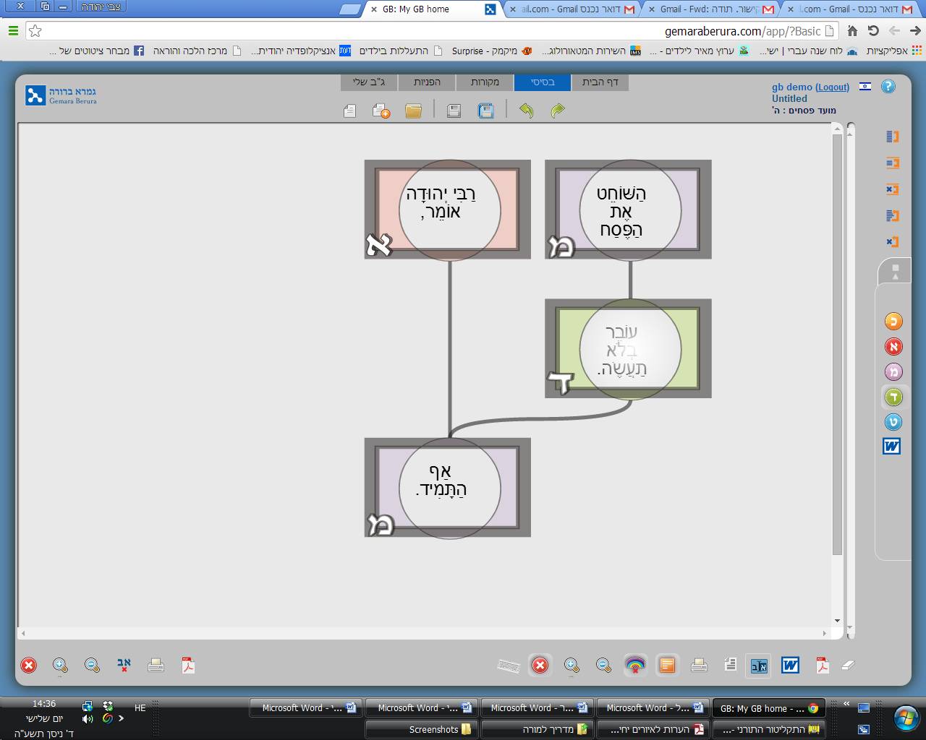

ג. הבנה ופרשנות
משימה 2 עוסקת בהבנת דעת תנא קמא באמצעות פירושו של ר' עובדיה מברטנורא. חשוב שיבינו ש'על החמץ' אין הכוונה שממש יש חמץ בבית המקדש, אלא שיש חמץ אצל מישהו מבני החבורה שנמנתה על הקרבן.
משימה 3 עוסקת בהבנת דעת רבי יהודה, כאשר הסעיף החשוב הוא סעיף ב שבו דעת רבי יהודה כתובה במלואה. סעיף ג משווה בין דעת תנא קמא לדעת רבי יהודה.
משימת האתגר מקשרת בין זמני ביעור חמץ לבין זמני הקרבת קרבן פסח והאיסור לשחוט על החמץ באמצעות ציר הזמן.

ד. תורת חיים
דבריה של חן מעלים את העובדה שאם יש חמץ אצל אחד מבני החבורה הוא גורם למי ששוחט את הפסח לעבור על איסור. יש כאן אחריות של אחד כלפי השני. חן 'מזמינה' את התלמידים לתת דוגמה לכך מחייהם.
הדוגמאות יכולות לעסוק בהתנהגות שלילית בכיתה שמשפיעה על האחרים, בעבודה משותפת שאחד לא עושה את תפקידו, במשחק משותף שמישהו פוגע בו בדרך כלשהי ועוד.

